**TP SQL NICO :**

1. **Créez la BDD relationnelle suivante**

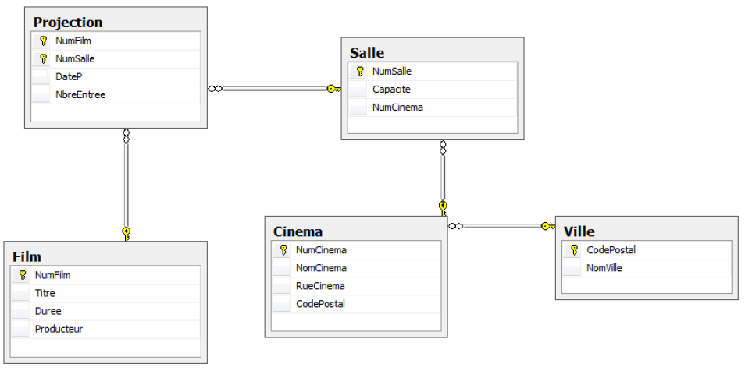

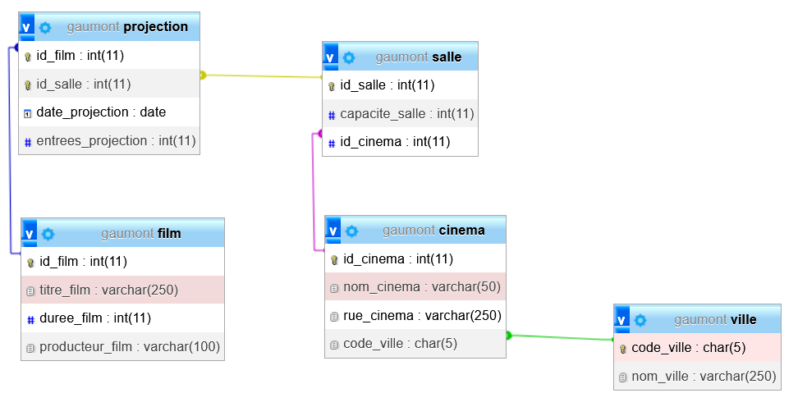

P.S. Code ci-dessous.

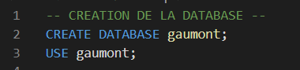

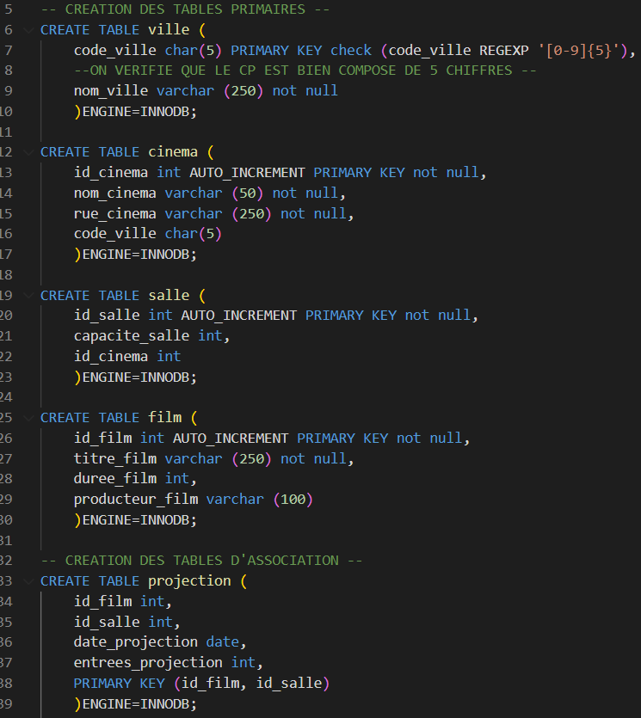

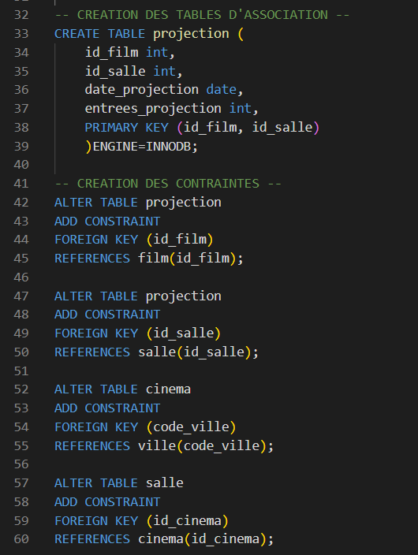

1. **Remplissez chaque table de la BDD avec 5 enregistrements**

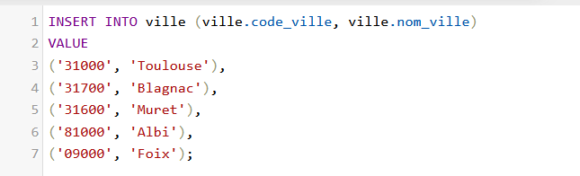

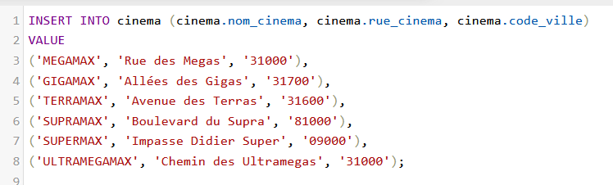

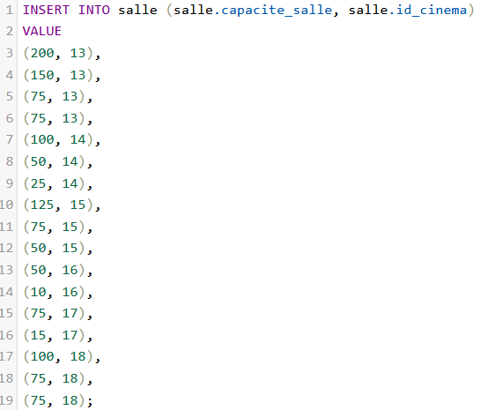

P.S. id ciné de 13 à 18 : Impossible de TRONCATE (je ne trouvais plus l’option pour supprimer les contraintes sur PHPMyadmin).

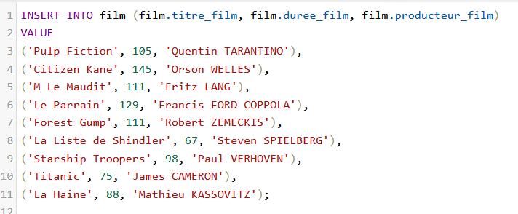

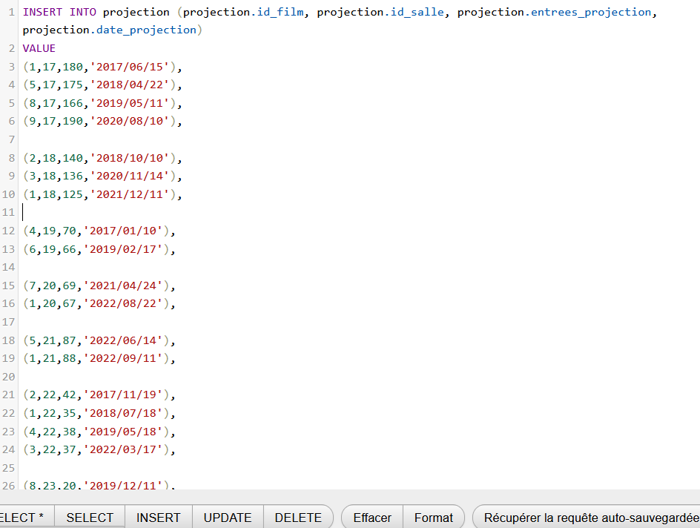

**[…]**

1. **Affichez l’ensemble des films dont la durée est supérieure à 1h**

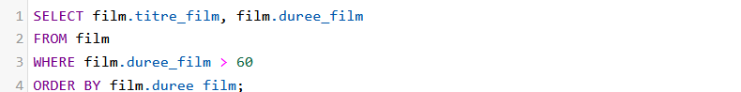

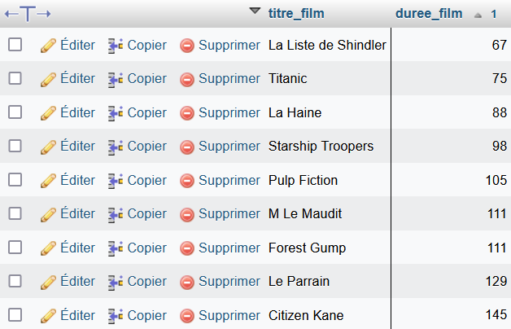

1. **Affichez le nombre de salles de Cinémas ayant une capacité entre 20 et 80 sièges**

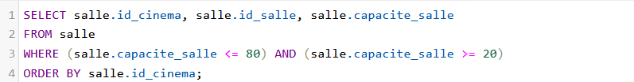

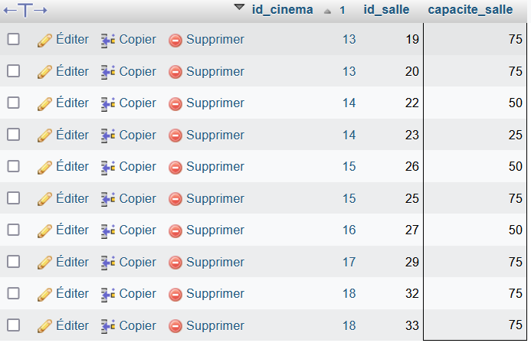

1. **Affichez la liste des projections où le nombre d’entrées a dépassé 90% de la capacité de la salle de projection**

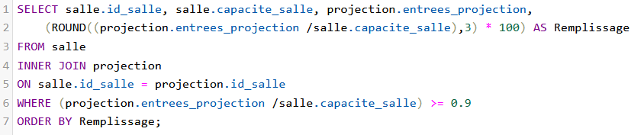

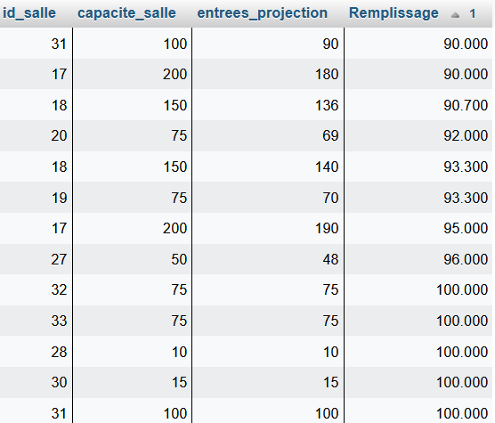

1. **Affichez la capacité totale de chaque cinéma**

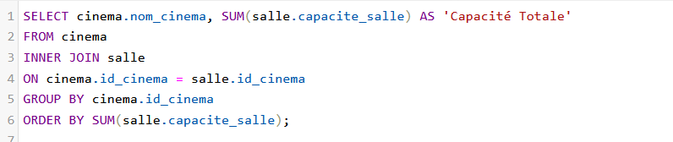

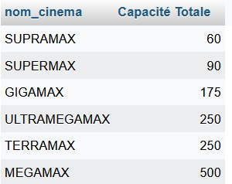

1. **Supprimez les films qui ne sont pas projetés depuis 3ans**

**Preview :**

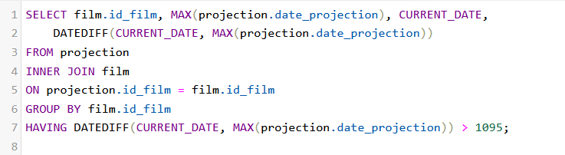



**Delete :**

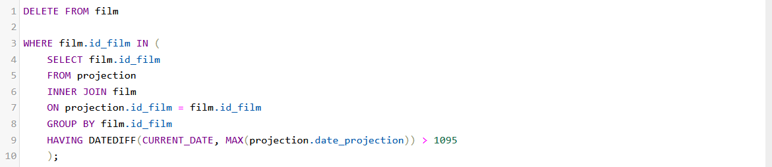

**RESULTAT :**

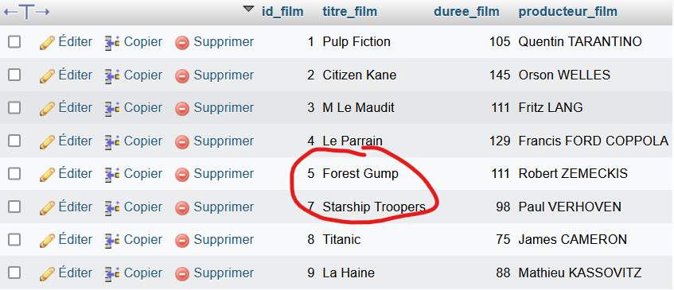

1. **Doublez le nombre d’entrée de toutes les séances pour le film dont le titre est « Film1 »**

**PREVIEW :**

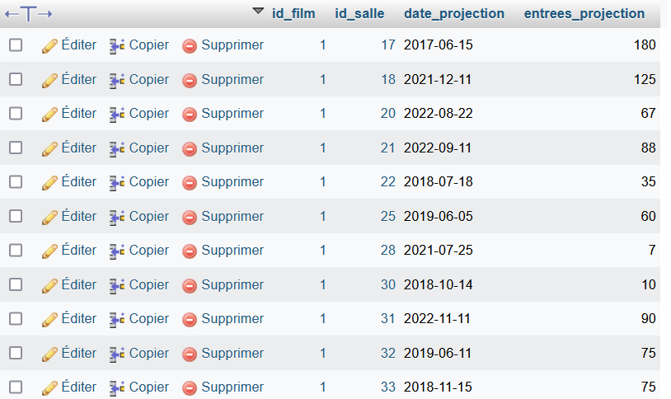

**CODE :**

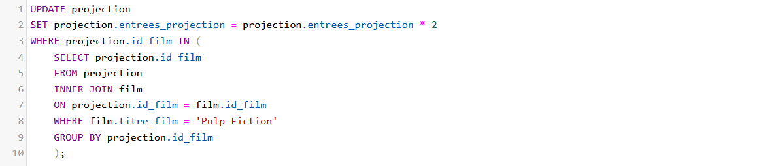

**RESULTAT :**

